# Ermittlung von Leistung und Ertrag für die RBM Grundlagedaten über die GUI Auskunft/Leistung bei IndexSelect-Tarifen

## Allgemeines

**Für die Befüllung der RBM Grundlagedaten können normalerweise ‚Kapitalleistung gesamt‘ und ‚Zinsen/Ertrag gesamt‘ aus der Akte Vertrag, Tasche Auskunft, Lasche Leistung Ein/Aus entnommen werden (ggf. nach Rückblättern Vertragsstand).**

Hinweis

Abgesehen von Teilauszahlungen sollte die Leistung in der GUI Auskunft/Leistung/Zweig Steuerwerte mit der Auszahlung übereinstimmen. Nur dann ist gewährleistet, dass der richtige Ertrag bescheinigt wird. Umbuchungen wegen fehlendem Beitrag sind dabei wie Auszahlungen zu betrachten (Beispiel 2). ZfA-Rückzahlungen sind nicht zu berücksichtigen (Beispiel 3).

Abweichungen weisen - neben der unten für IndexSelect-Tarife beschriebenen Besonderheit - auf ein falsches Meldedatum hin. Bitte ggf. das Meldedatum nehmen, mit dem der Leistungsfall durchgeführt wurde.

Links zur AANW

Allgemeines zur Erfassung von Rentenbezugsmitteilungsdaten siehe unter [Erfassung von Rentenbezugsmitteilungsdaten](https://awiso.allianz.de.awin/#/docat/Rentenbezugsmitteilungsverfahren/Erfassung%20von%20Rentenbezugsmitteilungsdaten/-/-/-).

Erfassung von Rentenbezugsmitteilungsdaten bei Riester mit schädlicher Verwendung siehe unter [Riester - schädliche Verwendung/Bearbeitung in ABS](https://awiso.allianz.de.awin/#/docat/Rentenbezugsmitteilungsverfahren/Riester - schädliche Verwendung/-/-/-)

## Besonderheit bei IndexSelect-Tarifen

Bei IndexSelect steht die ‚*Leistung aus Option‘* nach der Auszahlung der GUI Auskunft/Leistung nicht mehr zur Verfügung. Insbesondere bei der nachträglichen Bearbeitung von bereits stornierten Verträgen wegen Füllung der RBM-Grundlagedaten sind deshalb die Werte aus der GUI Auskunft/Leistung nicht vollständig.

Bitte zur Ermittlung von ‚Kapitalleistung gesamt‘ und ‚Zinsen/Ertrag gesamt‘ für die GUI RBM Grundlagedaten die VTA einschalten.

Hinweis an die VTA: Die ‚L*eistung aus Option‘* kann der Entschädigung/ Leistungsaufgliederung über Akte Schaden, Tasche Konto, Lasche Detail entnommen werden und muss auf Leistung und Ertrag in der GUI Auskunft/Leistung/Zweig Steuerwerte hinzuaddiert werden. Die so ermittelte Leistung sollte dann mit der ausgezahlten Leistung übereinstimmen, und damit ist gewährleistet, dass der korrekte Ertrag bescheinigt wird.

## Beispiele

### Beispiel 1 Riester IndexSelect

1. Auszahlung in Akte Schaden, Tasche Konto heraussuchen

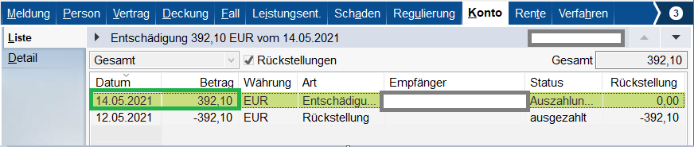

1. In Akte Schaden, Tasche Meldung Schaden- und Meldedatum heraussuchen.
2. Werte für die RBM Grundlagedaten ermitteln über die GUI Auskunft/Leistung

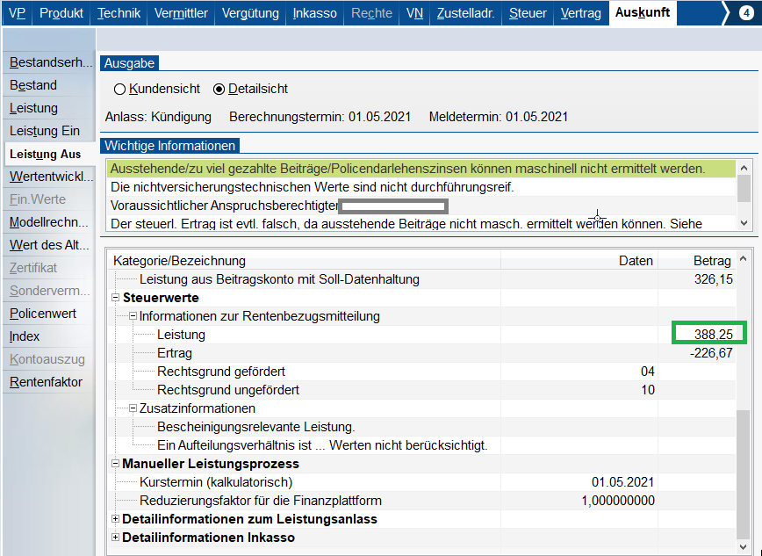

Auszahlung <> Leistung in GUI Auskunft/Leistung, da es sich um eine IndexSelect handelt und dem Auskunftsbild die ausgezahlte Option nicht mehr zur Verfügung steht.

1. Im Schadenkonto die Leistungsaufgliederung aufrufen und dort die *Leistung aus Option* entnehmen.

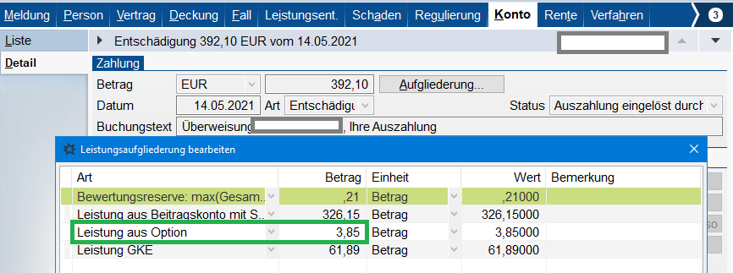

1. Diese auf Leistung Leistung und Ertrag aus der GUI Auskunft/Leistung hinzuaddieren:

Leistung: 388,25 + 3,85 = 392,10

Ertrag: -226,67 + 3,85 = -222,82

1. Diese Werte in die RBM Grundlagedaten eintragen.

### Beispiel 2 Riester IndexSelect mit fehlendem Beitrag

1. Auszahlung in Akte Schaden, Tasche Konto heraussuchen

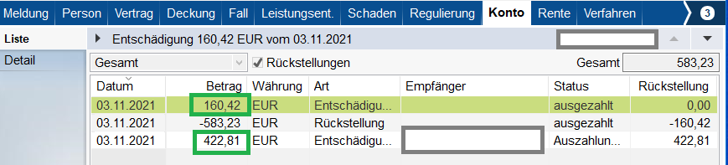

Hier gibt es zwei Entschädigungsbuchungen. Die 160,42 sind eine Umbuchung für einen fehlenden Beitrag und müssen berücksichtigt werden: 160,42 + 422,81 = 583,23

1. In Akte Schaden, Tasche Meldung Schaden- und Meldedatum heraussuchen.
2. Werte für die RBM Grundlagedaten ermitteln über die GUI Auskunft/Leistung mit den zuvor ermittelten Datumgsangaben

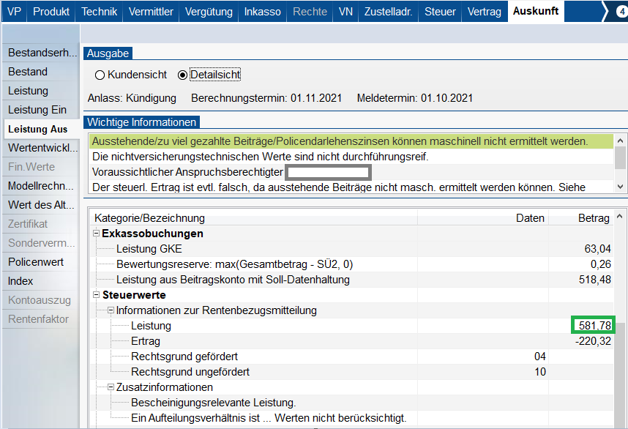

1. Auszahlung <> Leistung in GUI Auskunft/Leistung, da es sich um eine IndexSelect handelt und dem Auskunftsbild die ausgezahlte Option nicht mehr zur Verfügung steht.

Hinweis: Im Beispiel gehen wir dem Hinweis „Der steuerl. Ertrag ist evtl. falsch…“ nicht nach. Sie müssten das aber bitte tun und die -220,32 überprüfen und ggf. berichtigen.

1. Im Schadenkonto die Leistungsaufgliederung aufrufen und dort die *Leistung aus Option* entnehmen.

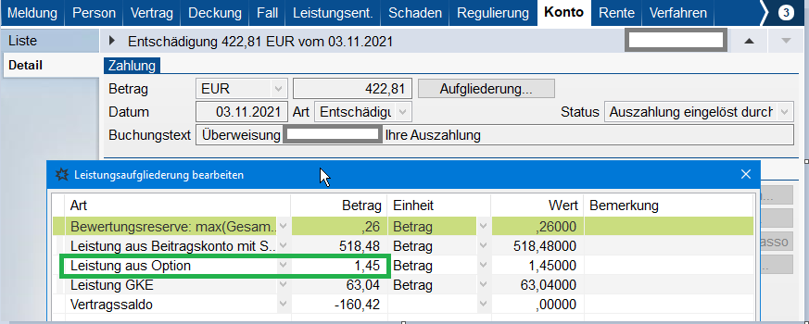

1. Diese auf Leistung Leistung und Ertrag aus der GUI Auskunft/Leistung hinzuaddieren:

Leistung: 581,78 + 1,45 = 583,23

Ertrag: -220,32 + 1,45 = **-**218,87

1. Diese Werte in die RBM Grundlagedaten eintragen.

### Beispiel 3 Riester IndexSelect mit fehlendem Beitrag und SVW

1. Auszahlung in Akte Schaden, Tasche Konto heraussuchen

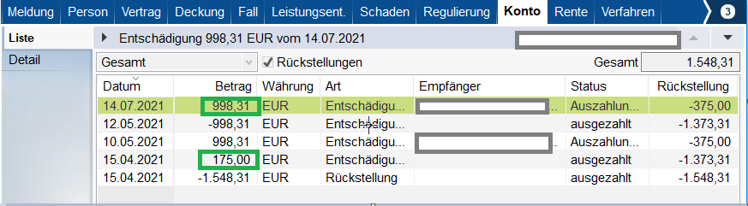

Hier gibt es zwei Entschädigungsbuchungen. Die 175,00 sind eine Umbuchung für einen fehlenden Beitrag und müssen berücksichtigt werden. Die ZfA-Rückzahlung von 375,00 ist nicht zu berücksichtigen: 998,31 + 175,00 = 1173,31.

1. In Akte Schaden, Tasche Meldung Schaden- und Meldedatum heraussuchen.
2. Werte für die RBM Grundlagedaten ermitteln über die GUI Auskunft/Leistung mit den zuvor ermittelten Datumsangaben

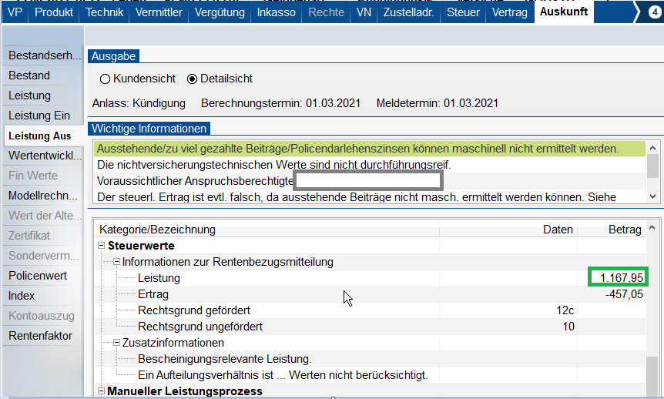

1. Auszahlung <> Leistung in GUI Auskunft/Leistung, da es sich um eine IndexSelect handelt und dem Auskunftsbild die ausgezahlte Option nicht mehr zur Verfügung steht.

Hinweis: In diesem Beispiel gehen wir dem Hinweis „Der steuerl. Ertrag ist evtl. falsch…“ nicht nach. Sie müssten das aber bitte tun und die -457,05 überprüfen und ggf. berichtigen.

1. Im Schadenkonto die Leistungsaufgliederung aufrufen und dort die *Leistung aus Option* entnehmen.

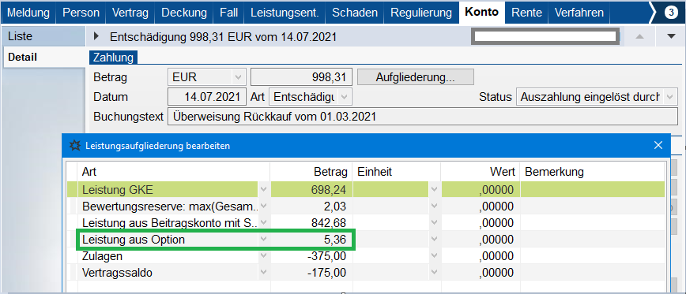

1. Diese auf Leistung Leistung und Ertrag aus der GUI Auskunft/Leistung hinzuaddieren:

Leistung: 1167,95 + 5,36 = 1173,31

Ertrag: -457,05 + 5,36 = **-**451,69

1. Diese Werte in die RBM Grundlagedaten eintragen.